游览特色：爸妈去哪儿，长寿养生已成为时下最流行的主题，我们为您量身定
制最完美的计划，
特别安排游览：爸爸去哪儿拍摄地-普者黑，世 外桃源-弥勒，春城-昆明，
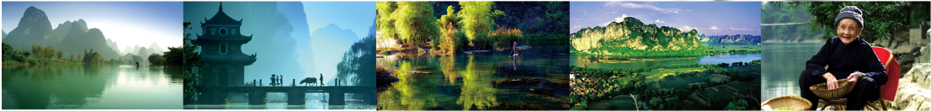
一．行程：
第一天：广州 -丘北（约8个小时） 用餐：中晚 住：丘北
广州乘高铁赴丘北普者黑，抵达后 晚餐后入住酒店

第二天： 普者黑一地 用餐：早 中 晚 住：普者黑景区
早餐后，游览“爸爸去哪儿”取景地【天鹅湖】参观天鹅养殖基地（游览时间约2小时）。天鹅湖位于普者黑国家级风景名胜区、国家AAAA级旅游景区内，占地3平方公里，其中湿地面积2.6平方公里，集喀斯特孤峰群、湖泊群、溶洞群和湿地生态群，有河流湿地、湖泊湿地、沼泽湿地和人工湿地四种类型，体现出典型性、独特性和唯一性的喀斯特湖泊湿地生态系统特点，在中国西南部滇黔桂喀斯特地貌中极具代表性。游览【普者黑风景区】（游览时间约3小时,已含游船）普者黑位于云南省文山壮族苗族自治州丘北县城西北，距县城13公里处，总面积386平方公里，是国家级风景名胜区，国家AAAA级旅游区，云南省9大康体休闲度假基地之一。“普者黑”是彝语，意为鱼虾多的地方。这里有孤峰、清流、幽洞、奇石的灵秀，又有小桥、流水、人家的古朴神韵。普者黑景区内共有256个景点，83个溶洞，54个湖泊，4万亩水面，形成21公里的水上旅游线路。二是具有独特的孤峰群。景区内分布有 312 座孤峰、峰林和峰丛，奇秀诱人，雄伟壮观。三是具有珍稀的野生荷花。

第三天：丘北-弥勒 （约3小时车程 用餐： 早 中 晚 住：弥勒
早餐后，乘车前往弥勒（全程约车程约3小时）， 抵达后参观葡萄园，赴红酒庄品尝红酒 ，【云南红酒庄】是我国为数不多的面向所有游客开展免费参观、免费品尝、吃住接待走平民路线的葡萄酒旅游景点。晚餐后安排入住酒店。

第四天：弥勒 - 昆明（约2.5小时车程）-昆明Q广州（约8小时） 用餐：早 中
早餐后，游览【花之城（游览时间约120分钟）作为中国首席花卉主题度假城及云南地标性旅游胜地，昆明花之城以包罗食购娱游行住于一体的360°丰富业态，为八方来客带来不一样的全新旅行体验。来到花之城，您可以到霓彩花境，开启一段奇幻绚烂的花梦旅程；乘高铁返广州

第五天：
抵达广州南站，结束愉快行程。

- 地接费用 ： 元/人
2.机票 ： 元/人,折扣暂定为 折往返(昆明往返) ,具体折扣以团队日期申请为准！
3.全陪费用:往返机票;（无证产生费用自理）
4.小孩费用: 高铁票二等座 元/人

三. 服务标准:
1、交通:含往返机票,机建、燃油税,当地45座空调旅游车；
2、住宿:全程四星 ,如产生单男单女需听从导游安排补房差（全程 元/人，）；如以上酒店遇大型接待满员时，我社保留安排其它同等级酒店入住的权利。
3、用餐:3早7正餐，正餐25的餐标；
4、门票: 行程所列黑体划线景点首道门票;不含一切自费项目，以上景点的游览时间仅供参考；
5、小孩：含半餐（正餐），早餐自理，占车位，不占床、门票自理（产生古维自理）；
6、当地优秀导游服务；
7、纯玩不进店；
8、保险：旅行社责任保险。

